Бытовки строительные
Прайс-лист 01.09.2017.
ООО «БытовкаСтрой» (343) 382-33-69, direktor@bitovkistroi.ru
г. Екатеринбург www.bitovkistroi.ru

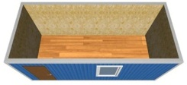 | Эконом  4000х2400х2500 62000 руб.  6000х2400х2500 76000 руб.  6000х3000х2700 80000 руб. | Стандарт  4000х2400х2500 80000 руб.  6000х2400х2500 96000 руб.  6000х3000х2700 122000 руб.
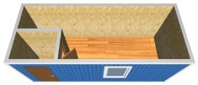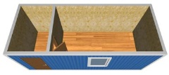 | Эконом  4000х2400х2500 65000 руб.  6000х2400х2500 79000 руб.  6000х3000х2700 83000 руб. | Стандарт  4000х2400х2500 84000 руб.  6000х2400х2500 100000 руб.  6000х3000х2700 127000 руб.
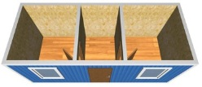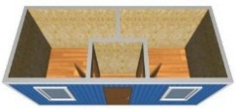 | Эконом  6000х2400х2500 81000 руб.  6000х3000х2700 88000 руб. | Стандарт  6000х2400х2500 104000 руб.  6000х3000х2700 132000 руб.
Каркас | Металлический уголок 63мм (в основании), металлический уголок 45мм (стойки, верхние перекладины), брус 100/50, 50/50  Эконом 6х3 металлический уголок 45мм (стойки, верх. перекладины)  Стандарт 6х3 металлический уголок 63мм (стойки, верх. перекладины)
Утепление | Пол, стены, потолок 50мм. Минераловатное "Knauf"
Внутренняя отделка | Эконом - плита ДВП, Стандарт - панели МДФ
Наружная отделка | Эконом - профлист С8 оцинкованный, Стандарт - профлист С8 цветной
Пол | Двойной, утепленный, лаги 40х100, доска 25 мм, фанера 8 мм, (Стандарт - линолеум)
Крыша | Односкатная. Профнастил оцинкованный МП-20
Входная дверь | Эконом - деревянная оргалитовая (ДВП), обшитая оцинк. листом  Стандарт - металлическая, утепленная с замком
Окно | Эконом - ПВХ 640х640  Стандарт - ПВХ 1000х1000 поворотно-откидное
Ветро-пароизоляция | Наноизол В или аналог
Электро оборудование | Монтаж внутри стен, медь 2x2.5мм, 2х1,5мм (4.6 кВт) автомат, розетка, светильник

Дополнительные услуги, не входящие в базовую стоимость:
Утепление 100 мм
Увеличение размера в длину и ширину (например: 7000х2400, 8000х3000)
Внутренняя отделка: плита OSB, вагонка
На окна - решётки, ставни
Доставка манипулятором (с прицепом), длинномером

